今日动态
2024.2.27 周二 晴
记录人：肖一凡
※一日活动篇
◎今日来园人数：20人，请假4人：董沐瑶、冷星辰、华欣语、夏忆馨。

※区域游戏篇
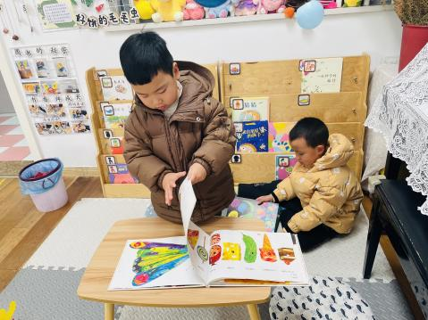 | 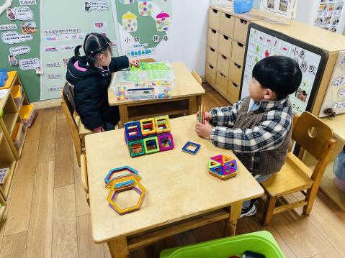 | 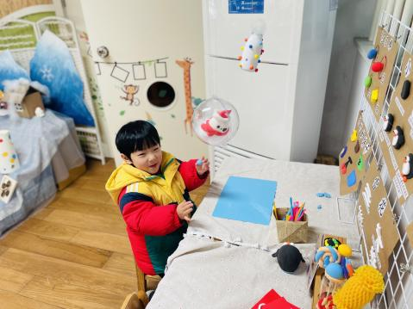
孙杰文和张铭皓在图书角一起看着好看的绘本。 | 朵朵在扔骰子数果果。牛牛用磁力片拼了一搜宇宙飞船。 | 月月在搓蓝色的太空泥棒棒糖。
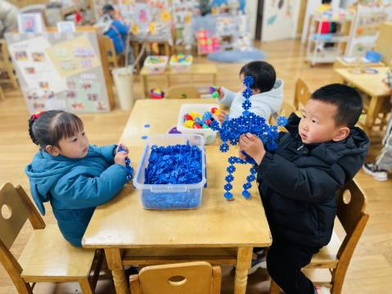 | 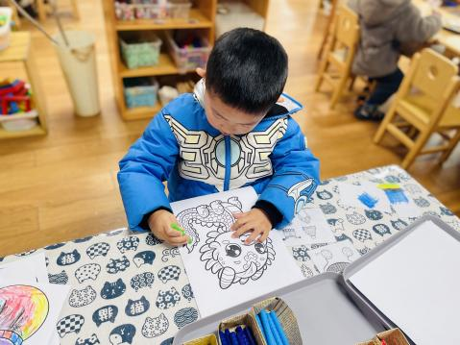
肖鹏源在做机器人，发现机器人好像站不起来，可乐在对面看着。嘉嘉认真玩着万能转向积木。 | 承承在给小龙涂着颜色。

※集体活动篇
语言：小熊长大了
《小熊长大了》是一则充满童趣的教育故事，故事中语言通俗易懂，富有生活化，主要讲述了小熊和其他小动物们在生长过程中发生的有趣的故事。这则故事蕴含着“每个人都和小动物们一样，会不断地长高、长大，不断地变化”以及“长大了，身体变化了，本领也增大了”的道理。

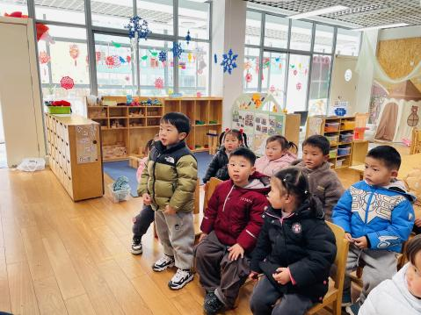 | 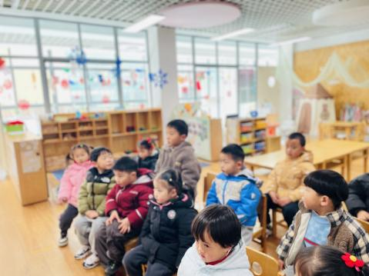 | 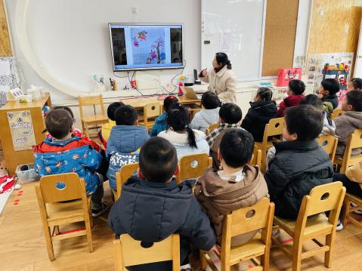 | 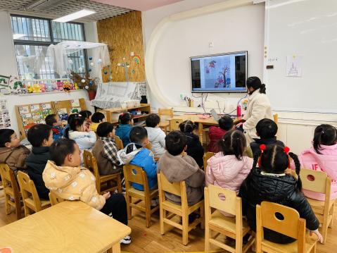
看一看，说一说自己的变化，感受成长。

※户外篇
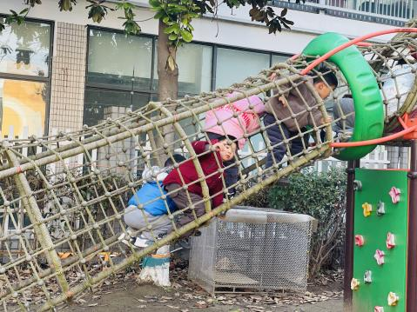 | 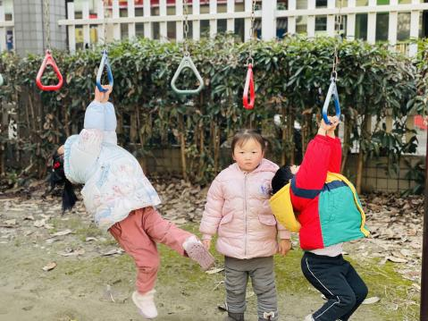 | 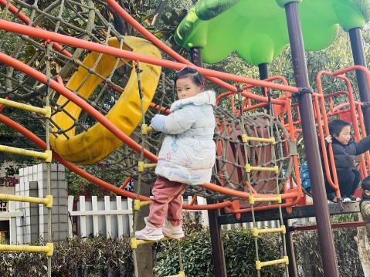 | 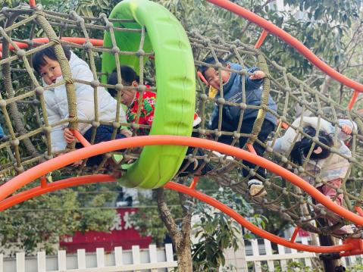

※午餐篇
◎午餐：血燕麦饭、白萝卜烧肉圆、大蒜平菇炒鸡蛋、美味罗宋汤
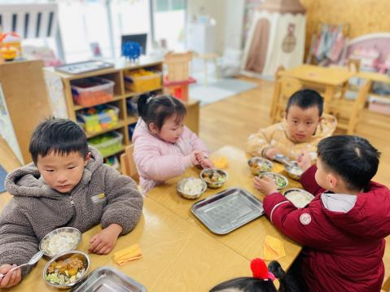 | 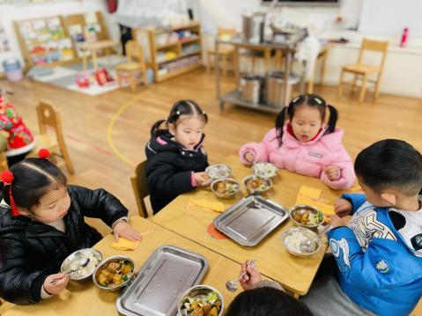 | 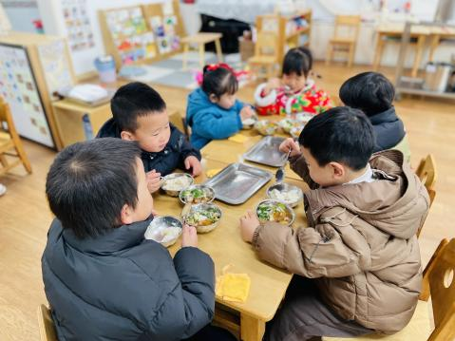 | 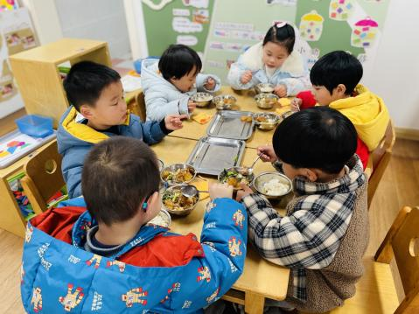

※温馨提醒
1.快乐家园还未带来的请及时带来哦。

